Практическая работа №3
Сравнительная характеристика Земли и Луны 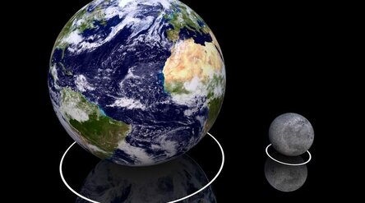
Одно из многих различий между Землей и Луной заключается в том, что Земля является планетой, а Луна — это спутник, который вращается вокруг нее. Какие главные отличительные характеристики Земли и Луны вы знаете. Укажите их в таблице:
Характеристики | Земля | Луна
Размеры

Масса
Продолжительность суток
Температуры
Гравитация
Атмосфера и вода
Жизнь
Магнитное поле
Химический состав
Терминатор

Рельеф
Особенности движения

